Despregamento automático nun virtual host con autenticación

Autenticacion Basic para web de propiedades web.

# Windows

Añadimos el usuario para acceder a la aplicación web.

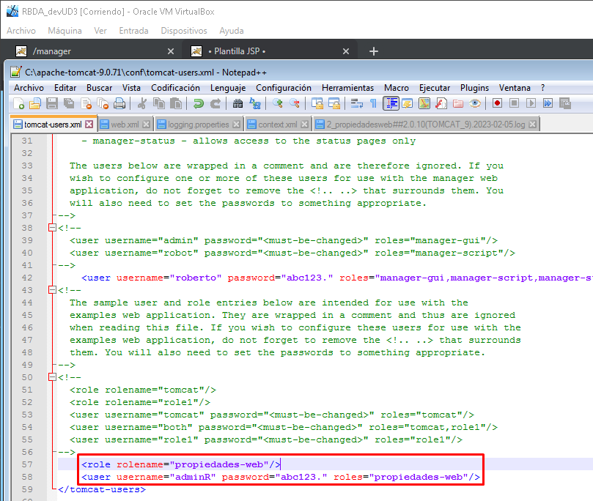

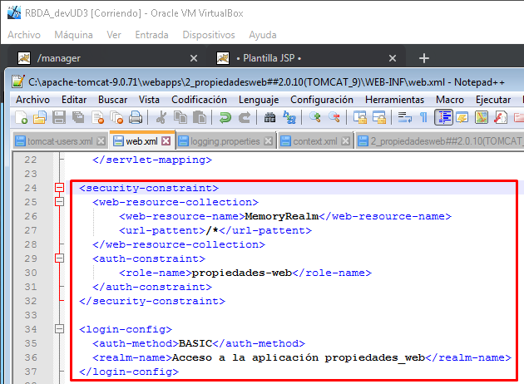

Para listar archivos:

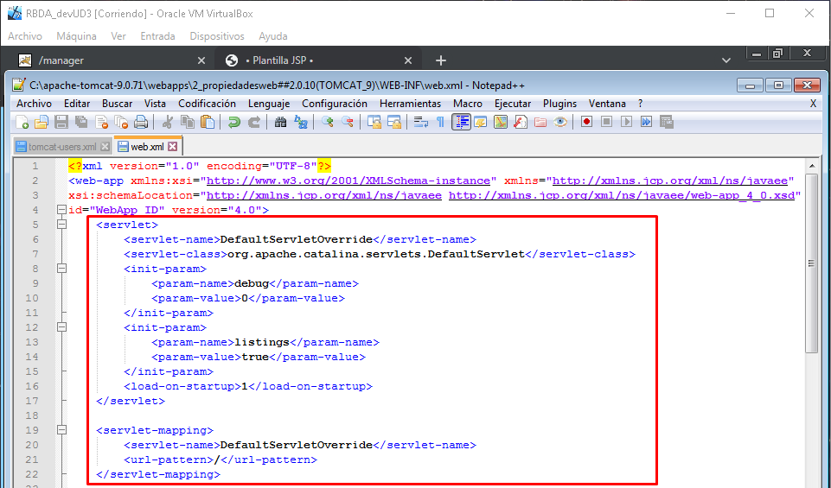

Vamos a crear un log y Access_log específico para a aplicación de propiedades-web.

Creamos el archivo logging.properties en **C:\apache-tomcat-9.0.71\webapps\2_propiedadesweb##2.0.10(TOMCAT_9)\WEB-INF\classes**. Con esto se creará el archivo .log.

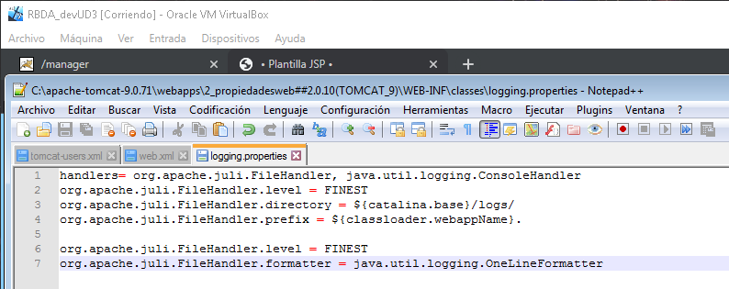

**handlers= org.apache.juli.FileHandler, java.util.logging.ConsoleHandler**

**org.apache.juli.FileHandler.level = FINEST**

**org.apache.juli.FileHandler.directory = ${catalina.base}/logs/**

**org.apache.juli.FileHandler.prefix = ${classloader.webappName}.**

**org.apache.juli.FileHandler.level = FINEST**

**org.apache.juli.FileHandler.formatter = java.util.logging.OneLineFormatter**

Creamos el archivo context.xml en **C:\apache-tomcat-9.0.71\webapps\2_propiedadesweb##2.0.10(TOMCAT_9)\META-INF**. Con esto se creará el archivo acces_log.txt.

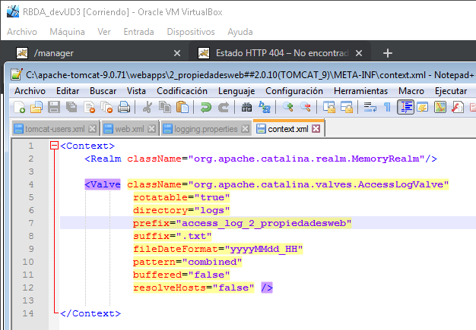

**<Context>**

**<Realm className="org.apache.catalina.realm.MemoryRealm"/>**

**<Valve className="org.apache.catalina.valves.AccessLogValve"**

**rotatable="true"**

**directory="logs"**

**prefix="access_log_2_propiedadesweb"**

**suffix=".txt"**

**fileDateFormat="yyyyMMdd_HH"**

**pattern="combined"**

**buffered="false"**

**resolveHosts="false" />**

**</Context>**

Definimos un host para a app e crearemos a carpeta que a conterá, neste caso webapps-barbosa.

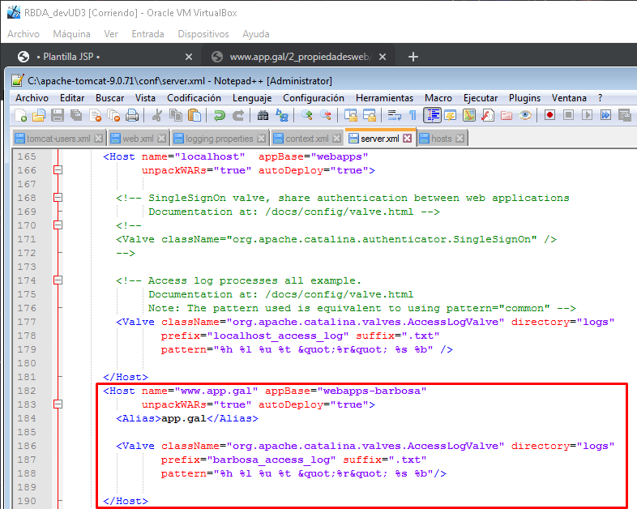

**<Host name="www.app.gal" appBase="webapps-barbosa"**

**unpackWARs="true" autoDeploy="true">**

**<Alias>app.gal</Alias>**

**<Valve className="org.apache.catalina.valves.AccessLogValve" directory="logs"**

**prefix="barbosa_access_log" suffix=".txt"**

**pattern="%h %l %u %t &quot;%r&quot; %s %b"/>**

**</Host>**

Para que pueda servir en el puerto 80.

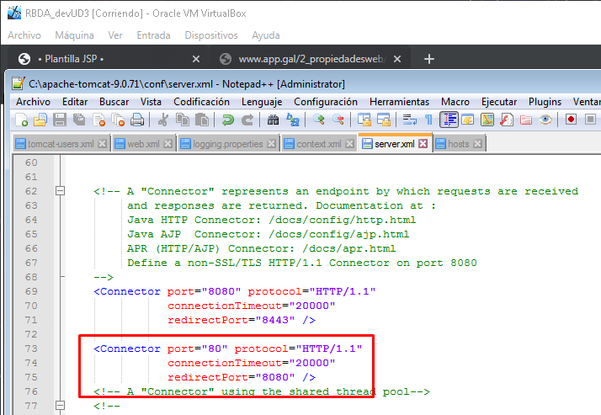

**<Connector port="80" protocol="HTTP/1.1"**

**connectionTimeout="20000"**

**redirectPort="8080" />**

Para que funcione editar el fichero hosts.

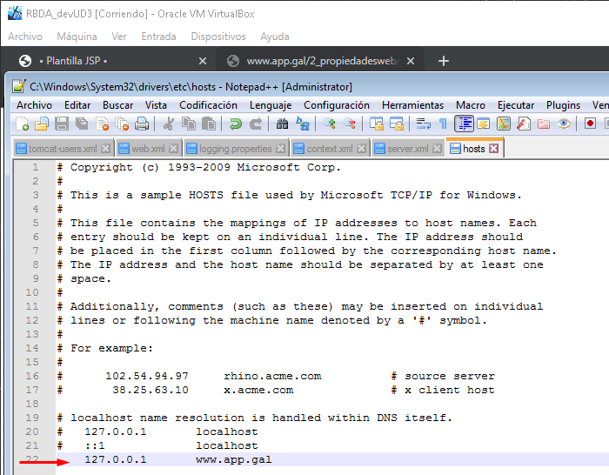

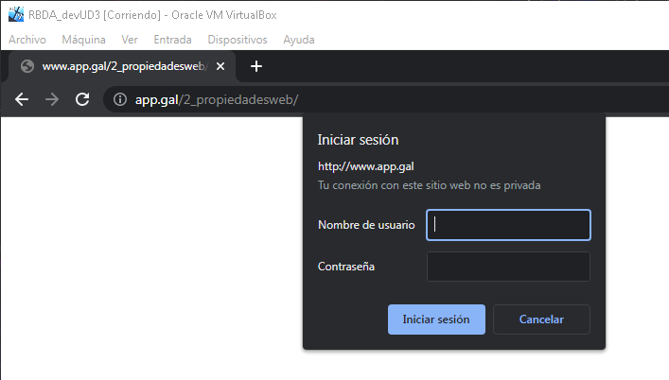

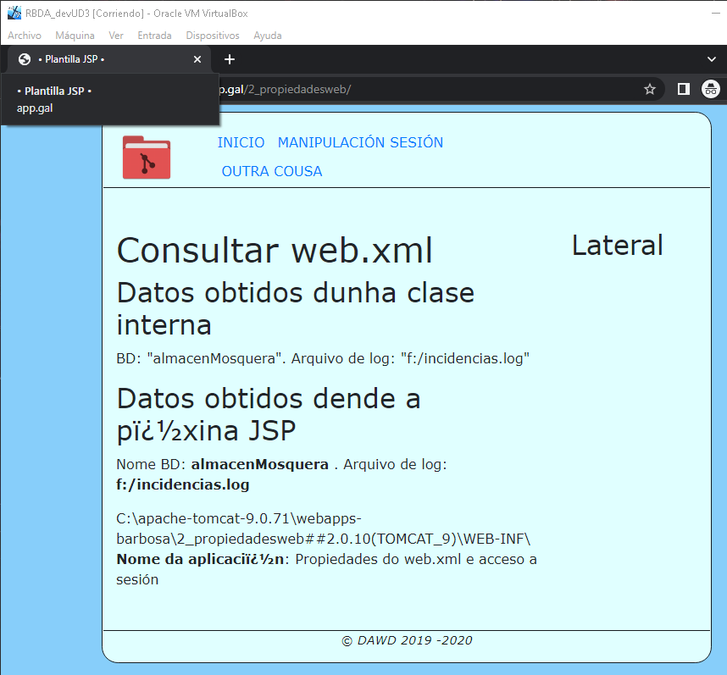

# Debian

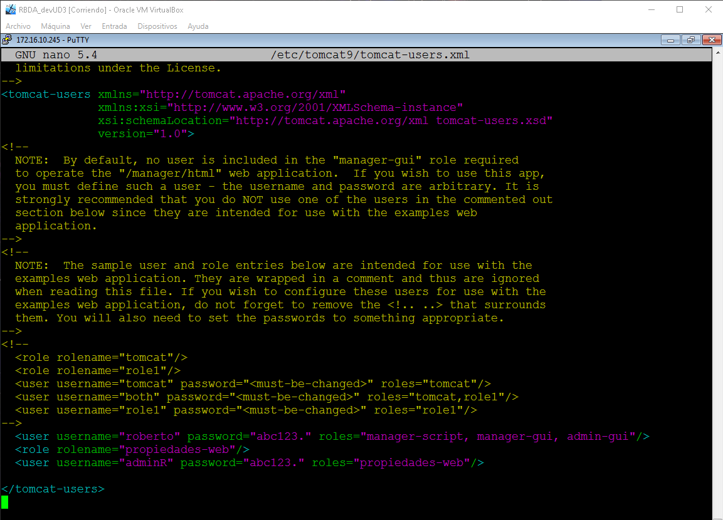

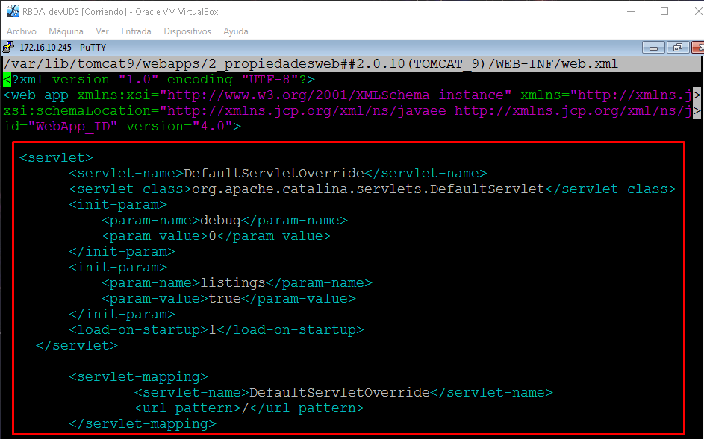

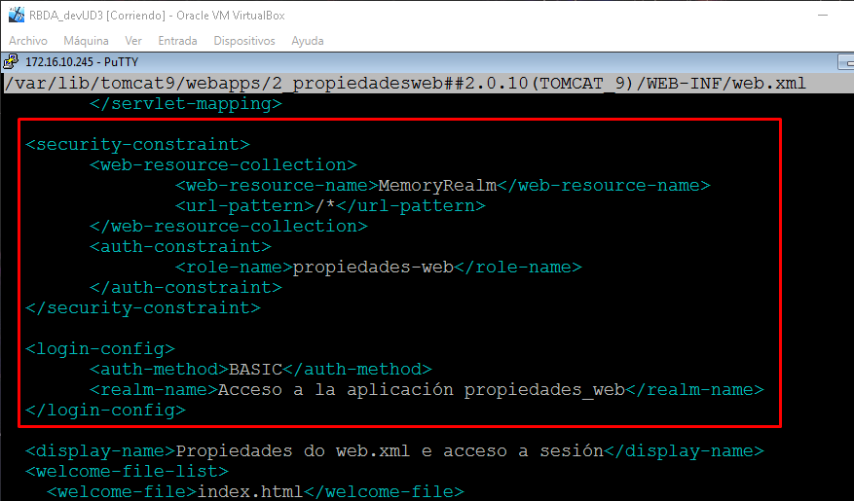

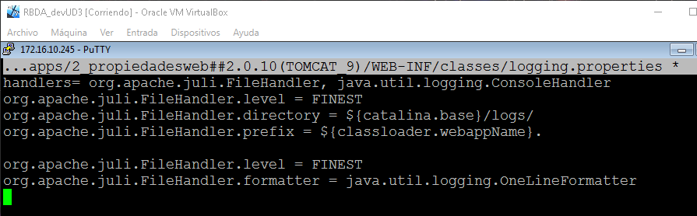

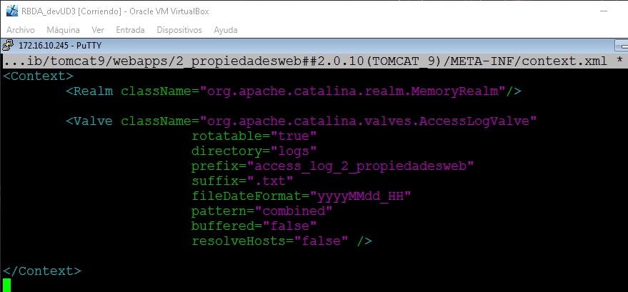

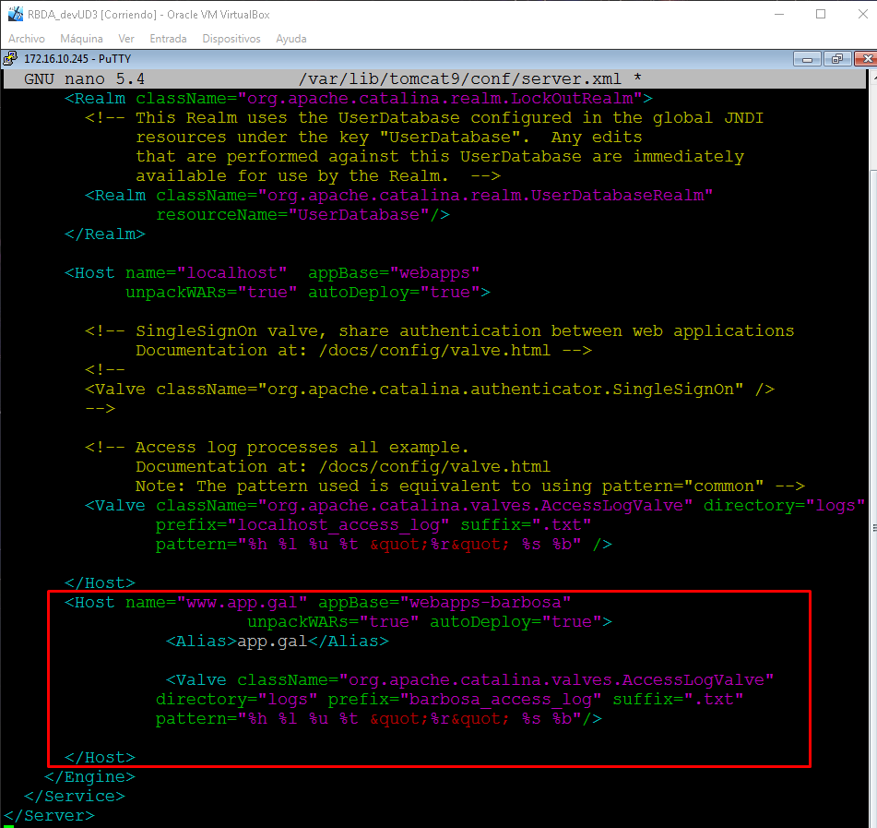

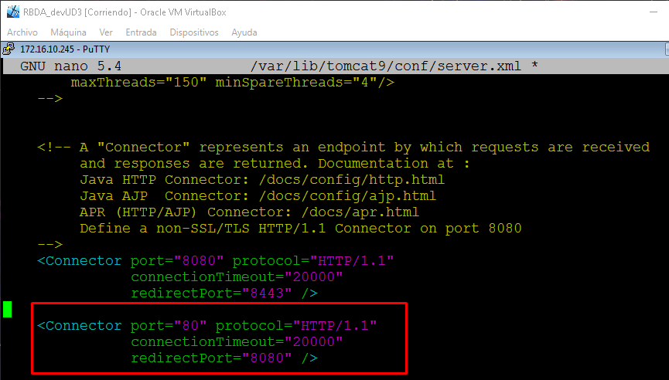

A parte de

